Ventas online crecen más del triple en lo que va del año

CIUDAD DE MÉXICO. 03 de junio de 2020.- Durante la semana de HotSale, del 22 de mayo al 1 de junio de 2020, las transacciones de comercio electrónico de ventas al por menor (online retail) en México han incrementado 350% en proporción a la venta registrada en la primera semana del año; de la misma forma, online retail en la temporada de ventas de fin de año 2019 y HotSale 2020 ha reportado un crecimiento drástico en comparación con los dos años anteriores.

Datos de Adyen, plataforma de pagos internacional elegida por las empresas de mayor crecimiento en el mundo, indican que el e-commerce de ventas al por menor en el país ha tenido un crecimiento constante desde el inicio 2020. Fue en marzo, mes en el que iniciaron las medidas de confinamiento debido al COVID-19, cuando las ventas al por menor en línea tuvieron un repunte considerable.

En la semana del 23 de marzo, el crecimiento de ventas al por menor en línea pasó de 49% a 54% comparado con la primera semana de 2020, mientras que para inicios abril, conforme las tiendas físicas cerraron sus puertas, se registró un incremento de 104 por ciento.

En mayo, las ventas al por menor en línea vieron incrementos aún mayores, tomando en cuenta el 196% registrado en la primera semana del mes y un incremento de 350% hacia el inicio de HotSale (22 de mayo), todo comparado con la primera semana de 2020. La siguiente gráfica muestra el incremento mes a mes de las ventas al por menor en línea registradas en la plataforma de Adyen en México

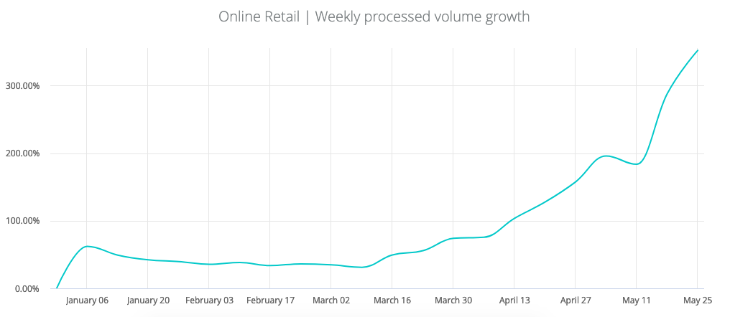

2020, el año de las compras en línea

Cifras de Adyen revelan también que mientras que en los dos últimos años el comercio electrónico de ventas al por menor (online retail) había mantenido un nivel de crecimiento orgánico estable, en 2020 las ventas registradas se incrementaron de forma drástica, poniendo al país a niveles nunca vistos, y alcanzando las previsiones de crecimiento que se tenían para 2022.

Comparando el periodo de mayo de 2020 y del 2019 las transacciones de ventas de online retail en el país incrementaron de 2.6 mil millones de pesos a cerca de los 6.9 mil millones de pesos. Durante mismo periodo en 2017 y 2018, las ventas no rebasaban los 1.5 mil millones de pesos en los comercios de venta al por menor en línea procesando con Adyen.

La siguiente gráfica muestra como cada año existe un repunte de ventas a finales de noviembre, en donde también se llevan a cabo temporadas de ofertas cómo el Buen Fin, y más recientemente Black Friday. Pero luego de ese pico, se registra un descenso hacia los primeros meses del año que se mantiene al mismo nivel hacia mayo. En 2020, a diferencia de los años anteriores, se ve un repunte considerable en marzo que continúa en curva ascendente.

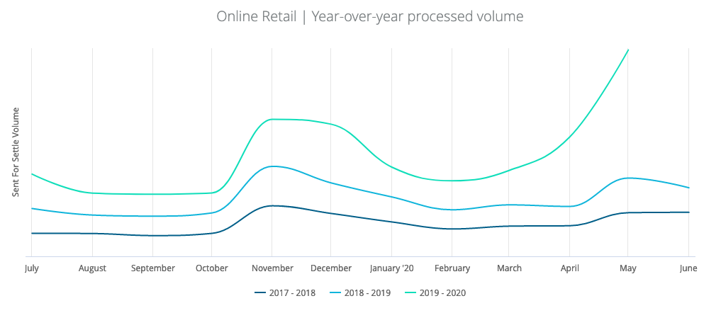

“El comercio electrónico tuvo un crecimiento importante que inició durante la pandemia y se acentuó durante la última semana de mayo debido al Hot Sale. Cabe mencionar que datos de la AMVO señalan que 6 de cada 10 compradores en dicha temporada de ventas online se habían apegado al aislamiento como lo recomendaron las autoridades, lo que incrementa el interés por acudir a las plataformas digitales y adquirir productos en línea” consideró Erick McKinney, vocero de Adyen en México.

Las cifras anteriores demuestran que el comercio electrónico en México, en donde 8 de cada 10 adultos económicamente activos realizan compras en línea según la Asociación de Internet MX, continúa expandiéndose de manera rápida y confirma que el país cuenta con el mercado potencial más grande en Latinoamérica en cuanto a comercio online, como lo indicó en enero de 2019 la Ecommerce Foundation.

En México, según la misma organización, el 75% de los adultos económicamente activos son compradores en línea, un nivel que se asemeja al que se puede encontrar en países europeos como el Reino Unido, con 87%; y Suecia con el 84%; así como en naciones como los Emiratos Árabes Unidos (89%) y Catar (81%), que se posicionan como las de mayor penetración del e-commerce a nivel mundial.

# # #

Acerca de Adyen
Adyen (AMS: ADYEN) es la plataforma de pagos preferida por las compañías de mayor crecimiento alrededor del mundo, ofrece una moderna infraestructura de punta a punta que elimina fronteras y entrega la mejor experiencia de compra para los consumidores, sin importar el lugar o momento tiempo. Adyen integra los servicios de entrada , software anti fraude y adquirente, abriendo así la “caja negra” con los insights que las empresas necesitan para alcanzar una mayor tasa de conversión.

Con oficinas alrededor del mundo Adyen cuenta con clientes como Uber, eBay, Spotify y Cabify, entre otras, impactando a millones de consumidores a lo largo del mundo.

Síguenos:
Facebook: https://www.facebook.com/AdyenPayments/
Twitter: https://twitter.com/Adyen
LinkedIn: https://www.linkedin.com/company/adyen/

Contacto para prensa:
Another Company
Salvador Sánchez/ Ejecutivo de cuenta
Cel: (+52 1) 55 4582 7151
salvador.sanchez@another.co

